Detección de fallos en engranajes a través del análisis de firma de corriente del motor
David Chingal Imaicela¹, Mauricio Villacís Marín¹, Rene Sánchez Loja^{1*}, Diego Cabrera Mendieta¹, Mariela Cerrada Lozada ¹

¹Grupo de Investigación Desarrollo de Tecnologías Industriales (GIDTEC), Universidad Politécnica Salesiana, Ecuador. Email: rsanchezl@ups.edu.ec

Resumen

Las máquinas rotativas que generalmente trabajan 24 horas pueden fallar causando pérdidas económicas para la empresa. Por tal motivo, se emplean técnicas de mantenimiento para la detección a tiempo de estos fallos. Siendo el monitoreo de la condición una de las técnicas empleadas, donde a través de la medición de magnitudes mecánicas, eléctricas o la realización de ensayos no destructivos se puede determinar la condición de los elementos que componen los sistemas mecánicos. Es así que el presente proyecto trata sobre el análisis de las firmas de corriente del motor (AFCM) empleado para realizar la detección de fallos en una caja de engranajes, siendo estos fallos los de rotura de diente y picadura de diente a distintos niveles de severidad.
La metodología implementada consiste en realizar la adquisición de señales de corriente provenientes del motor, estas señales son adquiridas con la maquina trabajando en una primera instancia en condición normal (sin fallas) y luego trabajando en condición con fallos implantados artificialmente. Una vez adquiridas las señales estas son procesadas mediante la Transformada Rápida de Fourier, posteriormente se realiza un análisis de los espectros de frecuencia donde se determina las frecuencias características de la máquina y mediante la comparación de los espectros se puede determinar la condición de la máquina. Los resultados obtenidos muestran que se genera un cambio en el espectro de frecuencia dependiendo del fallo analizado, además se puede observar que este espectro se ve modificado en función de la severidad del fallo, pudiendo utilizarse esta metodología para detectar fallos con una severidad leve a una severa.

Palabras clave: AFCM, firmas de corriente, mantenimiento basado en la condición

Abstract

Rotating machines that generally work 24 hours a day can fail, causing economic losses for the company. For this reason, maintenance techniques are used for the early detection of these failures. Condition monitoring is one of the techniques used, where through the measurement of mechanical and electrical magnitudes or the performance of non-destructive tests, the condition of the elements that make up the mechanical systems can be determined. Thus, the present project deals with the analysis of motor current signatures (AFCM) used to detect faults in a gearbox, being these faults tooth breakage and tooth pitting at different levels of severity. The implemented methodology consists of acquiring current signals from the motor, these signals are acquired with the machine working in a first instance in normal condition (without faults) and then working in condition with artificially implanted faults. Once the signals are acquired, they are processed by means of the Fast Fourier Transform, then an analysis of the frequency spectra is performed where the characteristic frequencies of the machine are determined and through the comparison of the spectra the condition of the machine can be determined. The results obtained show that a change in the frequency spectrum is generated depending on the failure analyzed, it can also be observed that this spectrum is modified depending on the severity of the failure, this methodology can be used to detect failures with a mild to severe severity.

Keywords: MCSA, current signature, condition-based maintenance

Introducción

Los motores eléctricos se utilizan como generadores de movimiento en más del 90% de los sistemas mecánicos industriales siendo estos sistemas mecánicos en su mayoría caja de engranajes, ventiladores, compresores y bombas [1] [2].

Existen varios tipos de motores eléctricos siendo su principal clasificación según la corriente utilizada para su alimentación. Pudiendo ser motores de corriente alterna o corriente continua. Siendo en la industria los más utilizados los primeros debido a sus características y su costo. Como uno de los motores de corriente alterna más utilizados tenemos a los motores de inducción tipo jaula de ardilla debido a su fácil manejo de transmisión y distribución.

Una de las técnicas ampliamente utilizadas es el monitoreo de vibraciones utilizada para detectar fallas tanto en motores trifásicos como en sistemas mecánicos acoplados a estos. El uso de esta técnica se encuentra especificada en la norma ISO 10816 [1].

Otra de las técnicas utilizadas para detectar fallas en motores trifásicos o en sistemas mecánicos alimentados por este tipo de motores es el análisis de firma de corriente del motor (AFCM). Esta técnica hace uso del monitoreo de la corriente del motor la cual se captura a lo largo del tiempo para luego realizar un análisis de esta en el dominio de frecuencia o en el dominio de tiempo-frecuencia. Los errores como la excentricidad del rotor, la falla del rotor y el daño de los cojinetes del motor se identifican fácilmente en el rango de frecuencia en función de sus frecuencias características [1] [2]. La corriente en la bobina del estator es así modulada y se observan bandas laterales alrededor de la frecuencia de alimentación del motor espaciadas en la frecuencia de falla mecánica.

Algunos trabajos que hacen uso de AFCM los podemos encontrar en [3] donde se analiza el uso de esta técnica para la detección de fallos en motores de inducción, mientras que en [4], [5], [6] y [7] se encuentran trabajos enfocados en el uso de esta técnica para detectar fallos en componentes de sistemas mecánicos tales como engranajes, rodamientos, válvulas.

Antecedentes

  - Mantenimiento basado en la condición

El mantenimiento basado en la condición (CBM) se usa para extender el tiempo de actividad de la máquina al recomendar acciones de mantenimiento basadas en la información recopilada por el monitoreo de la condición. Los programas de mantenimiento basados ​​en la condición aumentan la productividad y reducen los costos de mantenimiento [5],[8].

Existe tres etapas fundamentales en el programa de mantenimiento basado en la condición, los cuales son: Adquisición de datos, procesamiento de datos, toma de decisiones para acciones de mantenimiento basadas en resultados de diagnóstico o pronóstico [5][9][10]. Estas etapas se deben cumplir para realizar una correcta detección de fallos en la maquinaria según su condición [8]. La toma de decisiones se hará relacionando a dos posibles variantes para analizar los equipos, diagnóstico y/o pronóstico de fallos. “El diagnóstico es el análisis posterior de eventos y el pronóstico es un análisis anterior al evento, siendo este último el más eficiente. En un programa MBC se puede utilizar uno de ellos o ambos” [8].

  - Monitoreo de la condición

El Monitoreo de condición (MC) se puede definir como un medio para prevenir fallas en la máquina al determinar la condición de esta y sugerir acciones de mantenimiento. El MC consiste en recopilar datos del sistema a través de varios sensores y procesar los datos para obtener información significativa. Se pueden usar varias técnicas de monitoreo de condición para detectar condiciones de falla e incluso identificar qué componentes dentro de una máquina tienen fallas. Siendo el MC un medio para implementar el MBC [5].

  - Motor de inducción tipo jaula de ardilla

El motor de inducción fue inventado por Nikola Tesla y Galileo Ferrari en 1888, y su principio de funcionamiento se basa en la inducción electromagnética, transfiriendo energía de una parte estacionaria a una parte giratoria [11]. Cuando se aplica una corriente alterna a la parte estacionaria, se genera un campo magnético giratorio, que induce una corriente y una fuerza electromotriz en los devanados de la parte giratoria e inicia la rotación [11].

Los motores de inducción de jaula de ardilla son los más utilizados de todos los motores eléctricos debido a su construcción. Constan de una parte fija llamada estator y una parte giratoria llamada rotor. Se le llama jaula de ardilla porque los conductores están distribuidos en el contorno del rotor y sus extremos están cortocircuitados a modo de jaula.

Torque y corriente del motor

Cuando un motor de inducción acciona un sistema mecánico, el eje de entrada del sistema mecánico se acopla rígidamente al rotor del motor. En tal caso, el torque de carga en el rotor será una función de la velocidad del eje de entrada y sus frecuencias moduladas, que afectarán al campo electromagnético del estator. El estator absorberá la corriente de acuerdo con la variación del campo electromagnético [13].
Los autores Xu et al. [14] desarrollaron una ecuación para calcular el torque del entrehierro de un motor de inducción y se presenta en la ecuación 1.

$T=\frac{3P_{p}}{2}λ_{s} i_{sT}$ (1)
Donde:
$P_{p}$: número de par de polos
$λ_{s}$: amplitud de enlace del flujo del estator
$i_{sT}$: componente de la corriente del estator en la dirección 90 grados por delante del vector de flujo. $i_{sT}$ se denomina componente del torque motor.

En un motor trifásico, el enlace de flujo del estator $λ_{s}$ tiene una magnitud constante y gira a $2πf rad/s$, donde $f$ es la frecuencia de la alimentación eléctrica. Para calcular $λ_{s}$: los autores Xu et al. presentan la ecuación 2.
$λ_{s}=\left(L_{s}i_{sM}\right)+\left(σT_{r}L_{s}\frac{d}{dt}i_{sM}\right)-(w_{s}T_{r}L_{s}i_{sT})$ (2)

Donde:
$i_{sM}$: componente de corriente magnética, que está en fase con el vector de flujo
$w_{s}$: velocidad angular de deslizamiento
$L_{s}$: inductancia total del estator
$T_{r}$: constante de tiempo del rotor
$σ$: factor de fuga total del motor de inducción
Las ecuaciones 1 y 2 establecen la relación entre las variables mecánicas y eléctricas. En presencia de la vibración torsional a la frecuencia ($f_{0}$) el torque del entrehierro ($T$) del motor de inducción se calcula con la ecuación 3 [1].

$T=T_{0}+A_{T}cos⁡(2πf_{o}t+φ)$ (3)

Donde:
$T_{0}$: torque promedio
$A_{T}$: torque de giro en el eje de la maquinaria rotativa
$f_{0}$ : velocidad del eje de la maquinaria rotativa
$φ$: fase respectiva de $f_{o}$

Por lo tanto, sólo los efectos de las vibraciones torsionales causadas por las frecuencias de rotación del eje son considerados en las señales de corriente. Cada corriente de fase del estator consiste en un componente de corriente magnetizante $i_{sM}$, que está en fase con el vector de flujo; y un componente del torque motor $i_{sT}$, que está 90° por delante del vector de flujo. Estos componentes están dados por las ecuaciones 4 y 5 [1] y se presenta en la Figura 1.

$i_{sM}=i_{sM0}+A_{sM}sen(2πf_{o}t+φ_{M})$ (4)

$i_{sT}=i_{sT0}+A_{sT}sen(2πf_{o}t+φ_{T})$ (5)

Donde:
$i_{sM0}$ y $i_{sT0}$ valor promedio de las componentes $i_{sM}$ y $i_{sT}$

$A_{sM}$ y $A_{sT}$ son proporcionales a $A_{T}$
$φ_{M}$ y $φ_{T}$ son las fases respectivas donde se proyecta la corriente magnetizante y torque del motor.
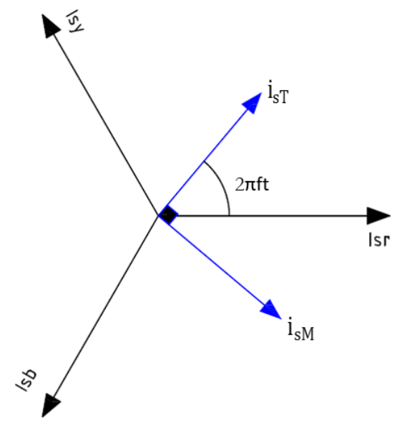
Figura 1. Diagrama vectorial de las componentes de corriente en el motor de inducción. Fuente: [1]

La corriente del estator $I_{sr}$ como se presenta en la Figura 1, puede ser medida cuando se proyecta sobre la corriente de fase $r$ del motor trifásico con una frecuencia de alimentación eléctrica $f$. La corriente $I_{sr}$ se puede calcular con la ecuación 6 [1], [15].

$${I_{sr}=i}_{sT}cos⁡(2πft)+i_{sM}sen(2πft)$$

Remplazando $i_{sM}$, $i_{sT}$ con las ecuaciones 4 y 5 y simplificando tenemos:

${I_{sr}=i}_{s0}\operatorname{sen}\left(2πft+φ_{s0}\right)+\frac{1}{2}\left\{A_{sM}\cos\left[2π{(f-f}_{o}\right)t-φ_{M}\right]+A_{sM}\cos\left[2π{(f-f}_{o}\right)t-φ_{T}]\}-\frac{1}{2}\left\{A_{sM}\cos\left[2π{(f+f}_{o}\right)t+φ_{M}\right]-A_{sM}\cos\left[2π{(f+f}_{o}\right)t+φ_{T}]\}$ | (6)

Donde:
$i_{s0}$ es la magnitud de vector corriente de estator y se calcula con la ecuación 7.

$i_{s0}=\sqrt{i_{sM0}^{2}+i_{sT0}^{2}}$ (7)

$φ_{s0}$ Se calcula con la ecuación 8.

$φ_{s0}=\tan^{-1}\frac{i_{sT0}}{i_{sM0}}$ (8)

La ecuación 6 establece que el efecto de una vibración con una frecuencia $f_{0}$ puede observarse fácilmente en la corriente de alimentación como componentes de bandas laterales de frecuencia $(f+f_{0})$ y $(f-f_{0})$ [15].

Para las corrientes $I_{sy}$ y $I_{sb}$ pueden ser calculadas con las ecuaciones 9 y 10.
${I_{sy}=i}_{sM}sen⁡(2πft-\frac{2π}{3})+i_{sT}cos(2πft-\frac{2π}{3})$ (9)
${I_{sb}=i}_{sM}sen⁡(2πft+\frac{2π}{3})+i_{sT}cos(2πft+\frac{2π}{3})$ (10)
Cuando no hay defectos en el motor de inducción y ningún torque de carga, la corriente dibuja una onda sinusoidal pura [1] como se presenta en la Figura 2. Pero debido a las frecuencias oscilantes $i_{sM}$ e $i_{sT}$ e $I_{sr}$, la forma de onda de la corriente se verá afectada en cualquiera de sus fases como se presenta en la Figura 3.
Figura 2. Onda sinusoidal de un motor. Fuente: elaboración propia.
Figura 3. Onda sinusoidal con torque y carga en el motor. Fuente: elaboración propia.

  - Análisis de la firma de corriente del motor (AFCM)

El análisis de la señal de corriente del motor es una forma indirecta de medir las vibraciones causadas por fallas mecánicas. Si existe una condición de falla, el par de carga variará con la posición del rotor. La variación de carga está relacionada con el cambio de velocidad del motor. Las variaciones de velocidad provocan cambios de deslizamiento y cambios de límite continuos a lo largo de la frecuencia de la fuente. Este es el principio en el que se basa AFCM [16]. Con AFCM, un motor eléctrico actúa como un transductor, detectando la frecuencia de un componente mecánico y convirtiéndola en una corriente inducida producida en los devanados del motor. Las vibraciones debidas a fallas en los componentes mecánicos provocan cambios en el campo magnético del estator, cambiando la inductancia del motor la cual puede ser calculada utilizando la ecuación 6.

Los fallos en engranes como los dientes rotos producen una anomalía en el par de carga, el cual es detectado por el motor. Esta anomalía se transfiere a la corriente del motor desde la carga. Dependiendo de la anomalía, se pueden ver frecuencias únicas en el espectro de frecuencia actual [17]. Las oscilaciones mecánicas en la caja de engranajes cambian la excentricidad en el entrehierro, lo que resulta en cambios en la forma de onda de la corriente. En consecuencia, esto puede inducir componentes de corriente a la frecuencia de alimentación los cuales se pueden calcular con las siguientes ecuaciones [18], [19] y el espectro de frecuencia se presenta en la Figura 4.

$|f_{Gr1}=f±mf_{r1}|$ (11)

$|f_{Gr2}=f±nf_{r2}|$ (12)

$\left|f_{Gr1r2}=f±mf_{r1}±nf_{r2}\right|$ (13)

$|f_{Gm}=f±qf_{m}|$ (14)

$\left|f_{Gr1m}=f±mf_{r1}±qf_{m}\right|$ (15)

$\left|f_{Gr2m}=f±mf_{r2}±qf_{m}\right|$ (16)

$|f_{Gr1r2m}=f±mf_{r1}±nf_{r2}±qf_{m}|$ (17)

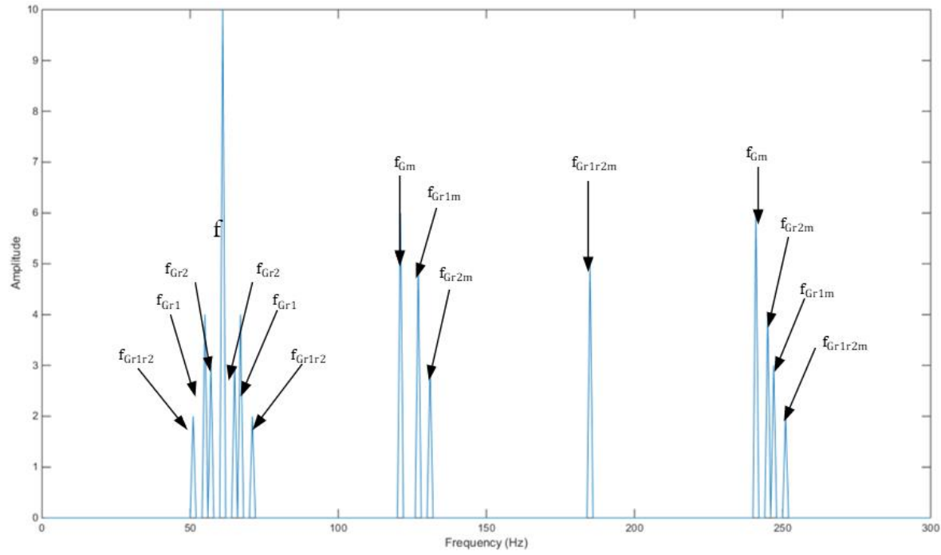
Figura 4. Componentes de frecuencia de corriente alrededor de la frecuencia de alimentación. Fuente: elaboración propia.

Donde:
f es la frecuencia de alimentación eléctrica del motor.
m, n, q=1, 2, 3, … son los números de armónicos presentes en la señal de corriente. $f_{r1}$ y $f_{r2}$ son las velocidades de rotación del eje de entrada y salida de la caja de engranajes.

$fm$ es la frecuencia de engranaje (GMF).
$f_{Gr1}$ y $f_{Gr2}$ son las componentes de frecuencia de giro del eje de entrada y salida de la caja de engranajes.
$f_{Gr1r2}$ es la suma de las componentes de la frecuencia de giro del eje de entrada y salida de la caja de engranajes.
$f_{Gm}$ es la componente de la frecuencia de engranaje (GMF).
$f_{Gr1m}$ y $f_{Gr2m}$ es la suma de las componentes de la frecuencia de engranaje y frecuencia de giro de los ejes de entrada y salida de la caja de engranajes respectivamente.
$f_{Gr1r2m}$ es la suma total de la frecuencia de engranaje y frecuencia de giro de los ejes de entrada y salida de la caja de engranajes respectivamente.

Como se presenta en las ecuaciones anteriores, las oscilaciones mecánicas darán lugar a componentes de corriente adicionales en el espectro de frecuencias. Los ejes giratorios lentos darán lugar a componentes de corriente alrededor de los componentes de la frecuencia de alimentación de estator tal como se presenta en la Figura 4 [20].

2.5.1 Aplicaciones de la técnica AFCM en detección de fallos

La técnica AFCM puede aplicarse en varios casos como son: fallos en motores de inducción [3], fallos en bombas centrífugas [4], fallos en cajas de engranaje [6], fallos en rodamientos [7] y fallos en válvulas dentro de un reactor nuclear [5]

Ventajas:

- El AFCM es una técnica no intrusiva porque no es necesario montar ningún transductor en la caja de engranajes.
- El AFCM es una potente técnica para determinar fallas en sistemas mecánicos que de otro modo son inaccesibles para el monitoreo de la condición por análisis de vibración convencional.
- Para el AFCM, la señal de corriente puede ser medida en lugares lejanos desde el motor, siempre y cuando haya acceso al conductor que alimenta la corriente al motor.
- El costo de la instrumentación es menor con respecto a las mediciones de vibraciones, debido a que no implica el montaje de un sensor en la caja y cablearlo hasta el sistema de adquisición de datos.

Limitaciones:

- Las frecuencias de los fallos pueden sobreponerse con la frecuencia de la fuente de alimentación del motor, lo cual puede dificultar la detección del fallo.
- Las relaciones señal/ruido de las firmas relacionadas con los fallos en las señales de corriente son bajas.
- El AFCM también pueden ser corrompido por errores de transmisión, errores de fabricación y errores de instalación de las cajas de engranajes, por lo tanto, podría ser un reto extraer información útil de las señales de corriente para el diagnóstico de fallos de la caja de engranajes.
- El AFCM es una técnica que aún está en su fase de desarrollo.

  - Fallos en engranajes

Los fallos en engranes se pueden atribuir a la deficiencia del material, desgaste con el transcurrir de las horas de funcionamiento, funcionamiento defectuoso, defecto de montaje y mala lubricación. El lubricante se utiliza para prevenir el contacto directo con los dientes logrado así reducir los niveles de fricción, vibración y eliminar el calor generado.

Los tipos de fallos utilizados en este proyecto son rotura de diente (tooth breakage) y picadura (pitting).

Metodología

La metodología propuesta en el presente trabajo consiste la aplicación del AFCM para la detección de fallos en engranajes. Como primera etapa de la metodología se realiza la adquisición de señales de corriente del motor de un banco de pruebas para una caja de engranajes. En la cual se encuentran montados elementos mecánicos trabajando en condición normal (sin fallos).

Una vez realizada la adquisición de las señales se realiza un procesamiento de las señales de corriente para pasarlas al dominio de la frecuencia y de esta manera analizarlas y realizar una validación de las frecuencias características según la teoría del AFCM.

Como siguiente paso al banco de pruebas se introducen engranes con fallos generados artificialmente y se realiza el proceso de adquisición de señales. Y posteriormente se vuelve a realizar el AFCM para verificar si existen cambios en las frecuencias características.

A continuación, se detalla cada uno de los componentes para la metodología aplicada.

  - Banco de pruebas

El laboratorio de vibraciones de la Universidad Politécnica Salesiana (UPS) tiene un banco de pruebas que ha sido implementado para simulaciones e investigaciones del Grupo de Investigación y Desarrollo en Tecnologías Industriales (GIDTEC), logrando así establecer bases de datos que serán usadas para el diagnóstico de fallos en las maquinarias rotativas.

El banco se conforma por cinco unidades principales: (i) unidad de mando, (ii) unidad motriz, (iii) unidad de carga, (iv) unidad de sistemas rotativos y (v) unidad de sistema de adquisición de datos, tal como se presenta en la Figura 6.

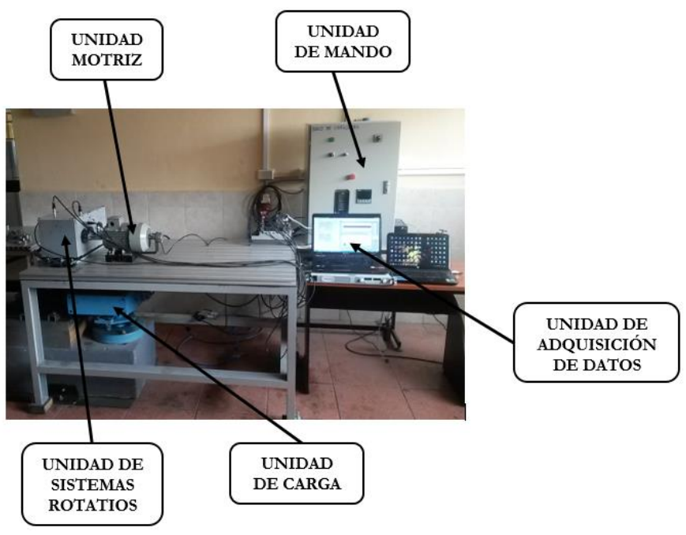
Figura 6. Banco de pruebas. Fuente: [2]

Como unidad motriz se tiene un motor marca Siemens modelo 1LA7 096-6YA60 de 2 Hp; el movimiento que se transmite hacia el eje de entrada de la caja de engranajes (unidad de sistemas rotatorios) es mediante un acople flexible. En el eje de salida de la caja de engranajes se ubica una polea que transmite el movimiento un freno magnético Rosati de 883 kW (unidad de carga) mediante una banda flexible, lo cual permite simular la aplicación de cargas. La carga del freno es controlada por una fuente de voltaje de corriente continua TDK-Lambda, GEN 100-15-is510. La unidad de mando nos permite controlar la velocidad de giro del motor mediante el uso de un variador de frecuencia Danfoss VLT 1.5 kW. La unidad de adquisición de datos consiste en tres pinzas de corriente. Una tarjeta de adquisición de datos NI-9134, un chasis cDAQ-9188 y un computador.

En la Figura 7 se presenta una vista superior del banco de pruebas, donde se puede observar el piñón Z1 y el engranaje Z2 los cuales son los elementos mecánicos a prueba. Los mismos fueron construidos de material SAE/AISI 4140, el número de dientes para el piñón y el engrane son de Z1=32 y Z2=48 respectivamente. El ancho de los dientes es 20 mm, módulo de 2.25 y ángulo de presión θ=20°. La localización de los fallos se presenta en el engrane Z1, cada fallo tiene una condición normal P0 y nueve niveles de severidad P1 a P9.
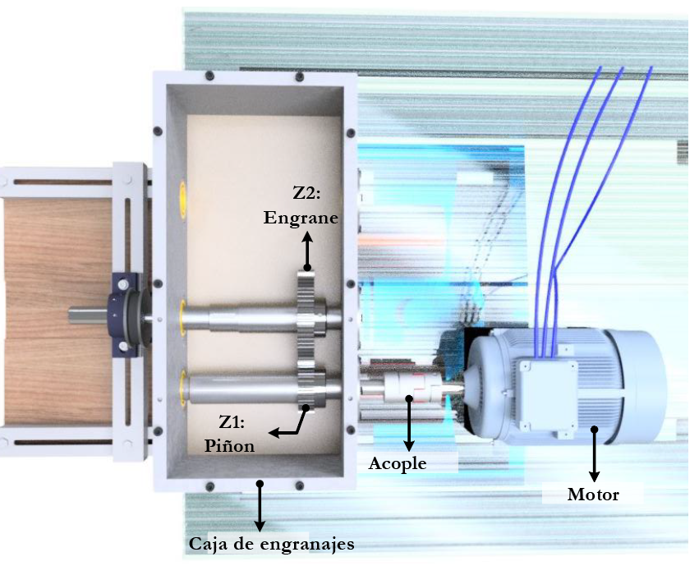
Figura 7. Banco de pruebas vista superior. Fuente: elaboración propia.
  - Sistema de adquisición

Como se mencionó anteriormente para realizar el diagnóstico mediante la técnica del AFCM es necesario medir la corriente de estator del motor, por tal motivo se implementó el sistema de adquisición de señales observado en la Figura 8. El mismo es utilizado para adquirir y procesar las señales de corriente provenientes del motor de inducción. Con el fin de poder realizar el AFCM las señales de corriente adquiridas en el dominio del tiempo son transformadas al dominio de la frecuencia a través de la transformada rápida de Fourier (FFT) obteniendo el espectro de la señal de corriente eléctrica.

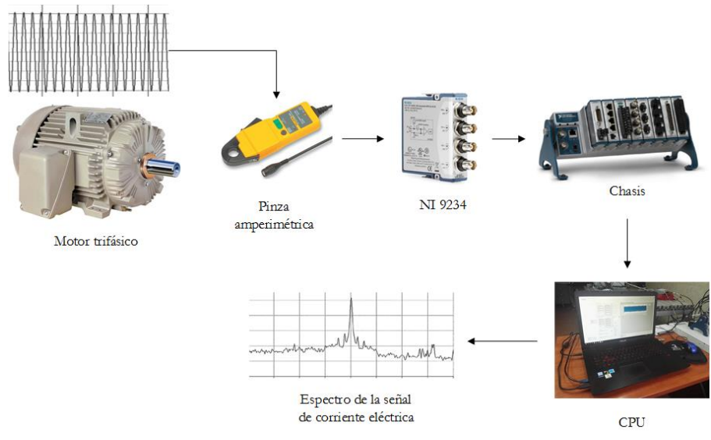
Figura 8. Sistema de adquisición de señales. Fuente: elaboración propia.

Como se puede observar en la Figura 8 el equipo empleado para adquirir la señal de corriente del motor de inducción es una pinza amperimétrica (modelo Fluke i30s), la cual se basa en el efecto Hall para realizar la medición de corriente. La Tabla 1 presenta las características técnicas de la pinza amperimétrica empleada.

Tabla 1. Características técnicas de la pinza de corriente

Características técnicas
Rango de medida | ± 30 A
Sensibilidad de salida | 100mV/A
Precisión (25 °C) | ± 1% de lectura ± 2 mA
Resolución | ± 1mA
Impedancia de carga | > 10 kΩ y ≤ 100 pF
Sensibilidad de la posición del conductor | ± 1% respecto a lectura central
Rango de frecuencias | CC a 100 kHz (- 0,5 dB)
Coeficiente térmico | ± 0,01% de lectura/°C
Alimentación eléctrica | 9 V alcalina, MN1604/PP3

  - Fallos implementados

Fallo por rotura de diente en el engrane

Debido a que los fallos por rotura de dientes se generan paulatinamente y de manera no controlada se realizó la construcción artificial de este tipo de fallos. Para la construcción de los fallos utilizados se empleó una máquina fresadora, y los mismos fueron diseñados para replicar un fallo de rotura iniciando con un fallo leve, hasta concluir con un fallo severo. La Tabla 2 presenta nueve grados de severidad construidos en cada engrane.

Tabla 2. Niveles de severidad para rotura de diente en engranaje

Código | Porcentaje de fallo [%] | Nivel de Severidad
P0 | 0.0 | Normal
P1 | 1.3 | Leve
P2 | 4.0 | Leve
P3 | 7.5 | Leve
P4 | 11.3 | Leve
P5 | 20.4 | Leve
P6 | 30.6 | Moderado
P7 | 40.8 | Moderado
P8 | 70.2 | Severo
P9 | 100.0 | Severo

Fallos por picadura de diente en engrane

La picadura es una forma de corrosión que lleva a la creación de pequeños agujeros en el diente del engrane. Esto ocurre debido a la carga repetitiva en la superficie del diente y al esfuerzo de contacto que excede la resistencia a la fatiga superficial del material. Por lo tanto, las picaduras fueron construidas artificialmente por medio del mecanizado por electroerosión. En la Tabla 3 se especifica el porcentaje de nivel de severidad para cada engrane.

Tabla 3. Niveles de severidad para cada engrane con fallo por picadura

Código | Porcentaje de fallo [%] | Nivel de Severidad
P0 | 0.0 | Normal
P1 | 1.96 | Leve
P2 | 5.89 | Leve
P3 | 7.85 | Leve
P4 | 11.78 | Leve
P5 | 15.71 | Leve
P6 | 27.93 | Moderado
P7 | 41.89 | Moderado
P8 | 69.81 | Severo
P9 | Irregular | Severo

  - Parámetros para la experimentación

Para el proceso de experimentación se estableció los parámetros para la etapa de adquisición entre los cuales tenemos un tiempo de 10 segundos para la adquisición de los datos y una frecuencia de muestro para el sensor de corriente de 50KS/s.

Una vez establecidos los parámetros se realizó la adquisición de las señales del sistema trabajando en estado normal es decir con los engranes sin fallas

  - Pruebas y validación del sistema.

Una vez concluido el montaje de los elementos mecánicos en estado normal (sin fallas) y del sistema de adquisición de señales, se procede a realizar las pruebas de toma de datos y la validación de la línea base es decir probar el sistema en estado sin falla. Para lo cual se realiza una verificación previa de todo el sistema de acuerdo a los siguientes pasos.

Verificación de frecuencias características

Cuando una caja de engranajes se encuentra en buenas condiciones generan frecuencias características que están determinadas por la relación de transmisión entre piñón-engranaje y velocidad de giro. Estas frecuencias tienen bandas laterales a través de la frecuencia de la línea en la corriente del motor.

El cálculo de las frecuencias características se presenta en las siguientes ecuaciones:

Frecuencia de giro:

$F_{g}=\frac{RPM_{motor}}{60} [Hz]$ (18)
Donde:
RPMmotor: Velocidad de giro del motor

Frecuencia de giro piñón:

$1X piñon=F_{g} [Hz]$ $]$ (19)

Frecuencia de giro engrane:

$1X engrane=F_{g}\frac{Z_{1}}{Z_{2}} [Hz]$ (20)

Donde:
Z1: Numero de dientes del piñón
Z2: Numero de dientes del engrane

Frecuencia de engranes:

$GMF=F_{g}Z_{1} [Hz]$ (21)

Frecuencia de corriente de alimentación de estator:

$F_{s}=F_{g} p [Hz]$ (22)

Donde:
p: Número de pares de polos del motor.

Frecuencias de giro en la línea de corriente del motor:

$F_{Gr1}={|F}_{s}±mF_{g}| [Hz]$ (23)

Donde:
m: 1, 2, 3. . .., son números enteros que representan lo armónicos que se encuentran en la línea de corriente.

Frecuencias de los engranes en la línea de corriente del motor:
$F_{GM}={|F}_{s}±qGMF| [Hz]$ (24)

Donde:
q: 1, 2, 3. . .., son números enteros que representan lo armónicos que se encuentran en la línea de corriente.

Componentes de frecuencia relacionados con la frecuencia de engrane y la frecuencia de rotación en la línea de corriente del motor:

$F_{Gr1M}={|F}_{s}±mF_{g}±qGMF| [Hz]$ (25)

Para la verificación se procede a calcular las frecuencias características de los elementos de la caja de engranajes en buenas condiciones a una velocidad de 360 rpm con las ecuaciones 18, 19, 20, 21, 22, 23, 24 y 25. La Tabla 4 presenta los resultados obtenidos de las frecuencias características.

Tabla 4. Frecuencias características

Denominación | Frecuencia [Hz]
$$F_{g}$$ | 6
$1X$ piñon | 6
$1X$ engrane | 4
$$GMF$$ | 192
$$F_{s}$$ | 18
$$F_{Gr1}$$ | 24, 36, 43, 54
$$F_{GM}$$ | 210, 174
$$F_{Gr1M}$$ | 216, 180

Para realizar la validación se verifica el espectro de corriente con las frecuencias obtenidas en la Tabla 4 como se presentan en la Figura 9 y 10.

Figura 9. Frecuencias características del piñón. Fuente: elaboración propia.

Figura 10. Frecuencias características del engrane. Fuente: elaboración propia.

Como se puede observar en la Figura 12 y Figura 14 tanto para los picos de frecuencia obtenidos en el piñón como en el engranaje coinciden con las frecuencias características calculadas.

Una vez validada la línea base se procede a montar los distintos fallos implementados y realizar la adquisición de las señales utilizando las mismas condiciones de funcionamiento establecidos en la base para el experimento. Los resultados obtenidos se muestran en la sección 4.

Resultados

Los resultados obtenidos con la aplicación de la metodología para los fallos por rotura de diente y picadura se presentan en las Figuras 11, 12, 13 y 14 que inician con fallo leve, hasta un fallo severo tal como se presentaron en las Tablas 2 y 3.

En la Figura 11 y 12 se puede observar los espectros de corriente para los fallos de rotura de diente y picadura respectivamente. Se observan componentes de corriente alrededor de la frecuencia de alimentación del estator que es de 18 Hz. Estas componentes de corriente son las velocidades de giro de eje de entrada y salida de la caja de engranajes.

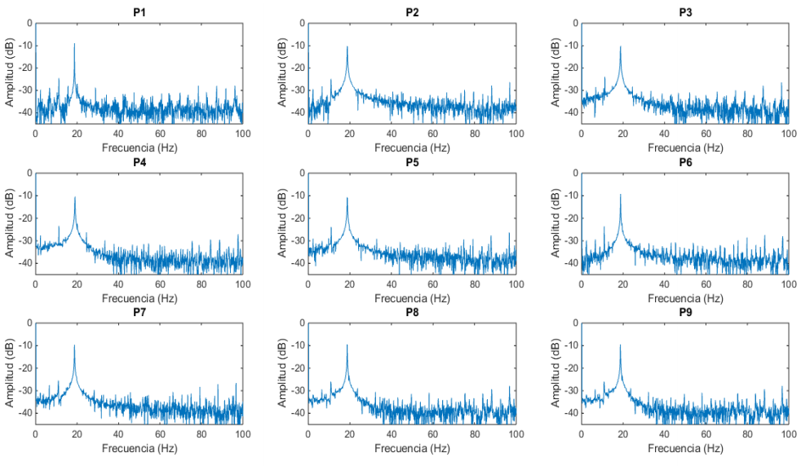
Figura 11. Espectros de corriente de las severidades de fallos por rotura de diente. Fuente: elaboración propia.

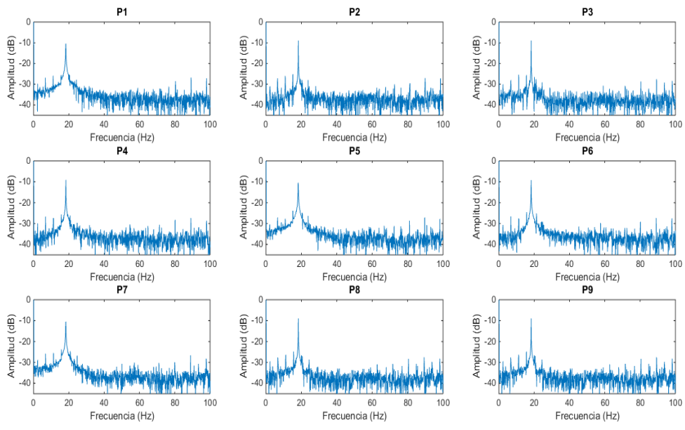
Figura 12. Espectros de corriente de las severidades de fallos por picadura. Fuente: elaboración propia.

Las Figura 13 y 14 se puede observar las componentes de corriente en el rango 100 a 300 Hz. Como los GMF son componentes de alta frecuencia de la caja de engranajes, es detectable desde de los 100 Hz en adelante. Puede observarse que, aunque se puede rastrea la GMF, es difícil interpretar el resultado debido al ruido presente. Además, en la Figura 13 se puede observar variaciones de las componentes de corriente a medida que el fallo evoluciona, esto es ocasionado por el fallo de rotura de diente que genera pequeñas fluctuaciones de torque en el eje de entrada de la caja de engranajes. Por el contrario, en la Figura 14 se presenta el fallo de picadura y no se observan variaciones de las componentes de corriente.

Los resultados observados en las Figuras 13 y 14 establecen que, al existir fluctuaciones de torque en el eje de entrada de la caja de engranajes ocasionados por fallos de engrane como la rotura de diente, pueden ser detectados por el AFCM.
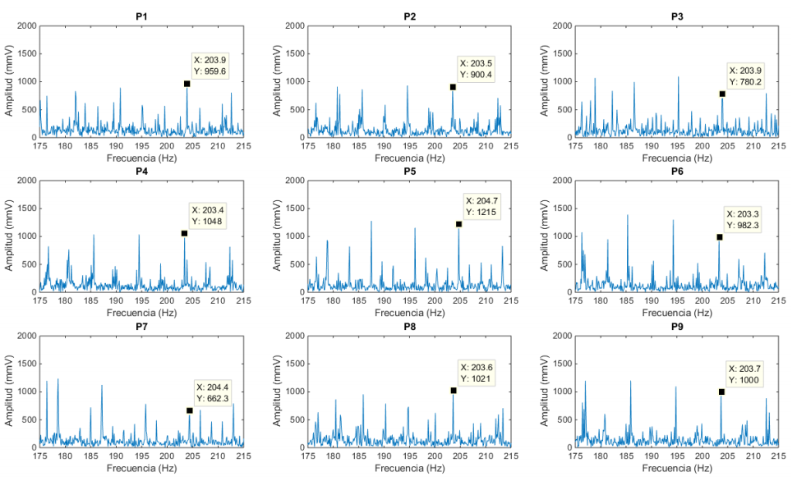
Figura 13. Espectros de corriente de las severidades de fallos por rotura de diente. Fuente: elaboración propia.

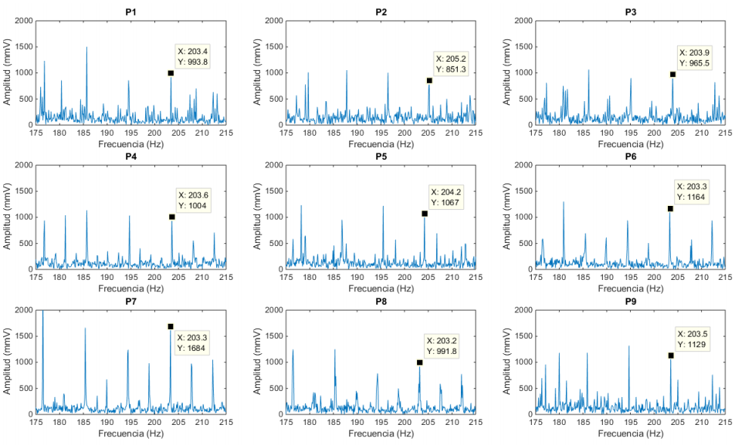
Figura 14. Espectro de corriente de las severidades de fallos por picadura. Fuente: elaboración propia.

Conclusiones

Como conclusión al trabajo presentado podemos anotar lo siguiente:
- Sobre el estudio bibliográfico realizado a cerca de la detección de fallos en cajas de engranajes mediante la técnica del AFCM, se concluye la efectividad de las señales de corriente para detectar fallos en sistemas mecánicos.
- Con los experimentos realizados con distintas severidades de fallos, se puede concluir que es posible detectar fallos en engranes con señales de corriente aplicando la técnica del AFCM, identificando la existencia de bandas laterales a través de la frecuencia de alimentación del motor; tales como frecuencias de rotación del eje de entrada, eje de salida y frecuencias de engranaje, pero la amplitud de estas bandas laterales tiene menor amplitud en comparación con la frecuencia de alimentación del motor, por lo que no se puede realizar un diagnóstico de severidad de fallos por medio de esta técnica.

Referencias

[1] A. Mohanty, “Machinery Condition Monitoring”. CRC Press, 2014.

[2]R. V. Sánchez Loja, “Diagnóstico de fallos en cajas de engranajes con base en la fusión de datos de señales de vibración, corriente y emisión acústica”, Tesis Doctoral, Universidad Pontificia Bolivariana, Medellín, Colombia, 2017.
línea].

[3] K. S. Gaeid, H. W. Ping, M. Khalid, y A. L. Salih, “Fault diagnosis of induction motor using MCSA and FFT”, Electr. Electron. Eng., vol. 1, n.o 2, pp. 85–92, 2011.

[4] S. Nandy, A. U. Rehman, A. Jain, R. Mishra, y R. K. Tripathi, “Flow Diagnostics in Centrifugal Pumps by Motor Current Signature Analysis”, COMADEM2015, 2015.

[5] A. K. S. Jardine, D. Lin, y D. Banjevic, “A review on machinery diagnostics and prognostics implementing condition-based maintenance”, Mech. Syst. Signal Process., vol. 20, o 7, pp. 1483-1510, oct. 2006.

[6] B. R. Rajendra y S. V. Bhaskar, “Condition Monitoring of Gear Box by Using Motor Current Signature Analysis”, Int. J. Sci. Res. Publ., vol. 3, ago. 2013.

[7] B. Trajin, J. Regnier, y J. Faucher, “Bearing fault indicator in induction machine using stator current spectral analysis”, en Power Electronics, Machines and

[8] R. V. Sánchez Loja, “Diagnóstico de fallos en engranajes basado en el análisis de señales de vibración empleando una red neuronal perceptrón multicapa con retropropagación del error”, Tesis de máster, Universidad Nacional de Educación a Distancia, Madrid, España, 2012.

[9] Hack-Eun Kim, “Machine prognostics based on health state Probability estimation”, Thesis Doctor of Philosophy, Queensland University of Technology, 2010.

[10] W. Huaqing, “Study on intelligent condition diagnosis based on feature extraction method and neuro-fuzzy approach for rotating machinery”, Mie University, 2009.

[11] J. E. Obregón Lozano, “Medición de la eficiencia a motores de inducción utilizando el método de deslizamiento”, tesis doctoral, Universidad Autónoma de Nuevo León, Monterrey, México, 2006.

[12] L. Castillo, “Estudio de materiales necesarios para fabricar motores eléctricos de ventiladores para trabajos a altas temperaturas”, tesis de máster, Universidad de Oviedo, Asturias, España, 2013.

[13] C. Kar y A. R. Mohanty, “Monitoring gear vibrations through motor current signature
analysis and wavelet transform”, Mech. Syst. Signal Process., vol. 20, n.o 1, pp. 158–187, 2006.

[14] X. Xu, R. De Doncker, y D. W. Novotny, “A stator flux oriented induction machine
drive”, en Power Electronics Specialists Conference, 1988. PESC’88 Record., 19th Annual IEEE, 1988, pp. 870–876.

[15] I. Bravo Imaz, “Acquisition and processing of new data sources for improved condition monitoring of mechanical systems”, Tesis Doctoral, Universidad del País Vasco, Leoia, 2018.

[16] R. R. Schoen, T. G. Habetler, F. Kamran, y R. G. Bartfield, “Motor bearing damage detection using stator current monitoring”, IEEE Trans. Ind. Appl., vol. 31, n.o 6, pp. 1274- 1279, nov. 1995.

[17] W. Wang, “Early detection of gear tooth cracking using the resonance demodulation technique”, Mech. Syst. Signal Process., vol. 15, n.o 5, pp. 887-903, sep. 2001.

[18] S. H. Kia, H. Henao, y G.-A. Capolino, “Gearbox monitoring using induction machine stator current analysis”, en Diagnostics for Electric Machines, Power Electronics and Drives, 2007. SDEMPED 2007. IEEE International Symposium on, 2007, pp. 149–154.

[19] M. E. H. Benbouzid, “A review of induction motors signature analysis as a medium for faults detection”, IEEE Trans. Ind. Electron., vol. 47, n.o 5, pp. 984–993, 2000.

[20] N. Mehala, “Condition monitoring and fault diagnosis of induction motor using motor current signature analysis”, Tesis Doctoral, National Institute of Technology Kurukshetra, India, 2010.

